2020年国家医师资格考试鹤壁考点公告
（二）
根据《国家卫健委医师资格考试委员会公告》（2020年第01号）、河南省卫健委、河南省中医管理局《2020年医师资格考试考务工作要求》的相关规定，现将鹤壁考点2020年医师资格考试现场审核工作有关事宜通知如下：
一、现场审核
（一）时间：4月7日至4月12日（上午8:30—11:30 下午14:30—17:00）具体安排如下：
现场审核时间按照报考类别安排：
4月7日全天：
简易审核程序（程序要求，参见附件1）
4月8日全天：
临床执业（110）
中医执业（140）
中西医结合执业（150）
4月9日全天：
临床执业助理（210）
中医执业助理（240）
中西医结合执业助理（250）
4月10日全天：
口腔执业（120）
口腔执业助理（220）
乡村助理全科（216）
4月11-12日两天：
解决遗留问题。
注意：
1、为避免现场考生过多，保障报名工作顺利进行，请考生按照报名类别前来审核，未按照规定时间到来的考生原则上不受理。
2、因疫情问题，到现场审核时，报名考生必须遵守秩序，听从工作人员安排。必须戴口罩，人与人保持间距至少1米。
（二）地点：鹤壁市人民医院北院区（淇滨区华山路231号，华山路与梅花巷交叉口西北角）。
（三）审核现场咨询电话：0392-3206058
（四）范围：已在国家医学考试网上完成2020年国家医师资格考试网上报名的鹤壁考点考生。
（五）流程：考生确定网上报名成功→按考点安排时间到达报名现场→在等候区域填写现场确认流程表、整理材料、排队等候→现场资格审核（合格）→签字确认→采集指纹→采集照片（自费）→报名结束→河南考区审核通过后网上缴费（时间另行通知）。
简易程序（中、西医类别均适用）
2020年实施简易审核程序，该程序是只为上一年度考试未通过，且今年报考信息没有任何变化的考生实行的快捷审核程序。只需准备如下材料：
- 2019年度的《医师资格考试报名暨授予医师资格申请表》（凭2019年报名号在审核现场领取）
- 2020年《试用期考核证明》（附件3）
- 《简易程序知情承诺书》（附件2）
- 身份证原复件、复印件。
乡村全科执业助理医师类别考生除上述材料外，还需提供《报考乡村全科执业助理医师资格考试知情同意书》（附件7），《乡村全科执业助理医师资格考试报名审核法定代表人责任承诺书》（附件8）.
除2019年度的《医师资格考试报名暨授予医师资格申请表》在审核现场领取，其他所需材料及附件材料自行打印、填写。
（六）注意事项：
1.更改考点由原网报考点操作，需更改考点的考生请在现场确认前提前予以修改；
2.个人信息有错误需修改的提前在《医师资格考试网上报名成功通知单》上清楚标注正确信息，并在资格审核通过后现场打印的《报名暨授予医师资格申请表》签字确认时再次认真核对，信息一经确认一律不得更改。根据《国家卫生计生委医师资格考试委员会公告》（2017年第01号）文件规定，2017年起将不再受理因考生信息填报错误导致的合格人员信息修改。
二、临床类别报名提交材料
注意事项：
1.临床、公卫、口腔类别不能互相报考（已取得助理资格证书的，可继续报考执业资格）。
2、考生姓名、照片需一致（毕业证、身份证、报名表、助理证、执业证）。报考信息应以身份证为准。毕业证姓名与身份证姓名不一致的，以身份证为准报名。身份证复印件要求正反面复印在一张A4纸上（同一面）。
毕业证书只提交内芯，照片粘牢。
3、考生毕业专业、试用期从事专业、报考类别应一致。
4、助理升执业考生，其注册医疗机构必须与报考医疗机构一致。
5、试用证明的章为机构公章，不认可部门章（如医院办公室、医务处等）。
6、考生报名表信息必须与材料信息一致，有不一致的一律退回。
7、注册时间早于实际发证时间的予以退回。
8、乡镇卫生院、村卫生室人员报考助理或执业的，需提交一份在本医疗机构注册的执业医师的执业证书复印件。助理升执业的不需提交。
9、使用国家规定的新版表格。
10、助理报考执业考生变更过执业地点的，如更换新证应提供首次注册表及变更注册表（如考生不能提供需变更后审批卫生行政部门提供有关证明）。
11、直报助理或者直报执业考生的带教老师注册年限不得少于一年。一级以下医疗机构考生需提供带教老师执业医师证书复印件。
12、注意：2013年前后我省举行乡镇全科执业助理医师资格试点，该助理资格不能直接报考执业医师，需先报考执业助理医师。
13、二级及以下医疗机构，含不设床位的医疗机构（一级医院、门诊部、诊所、乡镇卫生院、村卫生室、社区卫生服务中心、社区卫生服务站等），均提交《医疗机构执业许可证》正、副本复印件；试用机构是三级医疗机构的，不需提交。
14、年限要求
2018年考区发布助升执注册年限审核要点后，实行“老人老办法，新人新办法”。
（1）老人老办法：指2018年10月1日前注册的助理医师，仍采取论年头计算方法。
①各类毕业证书均应在毕业后第二年才能用于医考报名（符合《国家医师资格考试河南考区助理医师持后学历报考执业医师资格年限审核要点》要求的除外）。（2019年应届生毕业时间应在2020年综合笔试前满一年。）
②持中专毕业证取得助理医师资格后，需至少注册五年才能报考执业医师资格（即最晚2015年的助理资格证书、2016年12月31日之前注册的执业证书）
③持大专毕业证书取得助理医师资格后，在2018年10月1日前注册的，可报考执业医师资格（最晚2017年的助理资格证书）。
（2）新人新办法：
①持中专毕业证取得助理医师资格后，截至2020年医学综合笔试前，注册应满60个月。
②持大专毕业证取得助理医师资格后，截至2020年医学综合笔试前，注册应满24个月。
注意：指2018年10月1日后注册的医师，无论何种学历，注册年限都达不到要求，均不能报名。
2018年10月1日前在我省首次注册，10月1日后有省内外变更记录的，按新人新办法审核，省内、外累计注册时间符合年限者可以报考。
2018年10月1日后在我省注册指：在我省首次注册、省外迁入、省内外反复迁出迁入等情形。
例；中专学历取得助理医师后，用另一种中专学历报考执业医师，注册时间需满5年。
中专学历取得助理医师后，使用成教大专学历报考执医，应按大专学历计算注册时间，注册时间需满2年。
中专学历取得助理医师后，使用成教本科学历报考执医，应按本科学历计算注册时间，注册时间需满1年。
（一）报考临床助理执业医师：
（1）毕业证书
（2）报名表
（3）学历证明/学历认证报告(网上学历证明须在4月30日之前有效）
（4）医师资格考试试用期考核证明
（5）身份证原件、复印件
（6）2019年毕业生提供《应届医学专业毕业生医师资格考试报考承诺书》
（7）试用机构为一级及以下医疗机构需要提供带教老师医师资格证书、医师执业证书复印件。
（8）试用机构为二级及以下医疗机构的需要提供医疗机构许可证复印件
（二）临床助理执业医师报考临床执业医师
（1）助理执业证书（不得装订内页）
（2）助理资格证书（不得装订内页）
（3）毕业证书
（4）报名表
（5）学历证明/学历认证报告(网上学历证明须在4月30日之前有效）
（6）执业助理医师报考执业医师执业期考核证明
（7）身份证原件、复印件
（8）试用机构为二级及以下医疗机构的需要提供医疗机构许可证复印件
（三）直接报考临床执业医师
（1）毕业证书
（2）报名表
（3）学历证明/学历认证报告(网上学历证明须在4月30日之前有效）
（4）医师资格考试试用期考核证明
（5）身份证原件、复印件
（6）2019年毕业生提供《应届医学专业毕业生医师资格考试报考承诺书》
（7）试用机构为一级及以下医疗机构需要提供带教老师医师资格证书、医师执业证书复印件。
（8）试用机构为二级及以下医疗机构的需要提供医疗机构许可证复印件
（四）公卫类考生提交材料同临床类考生
（五）口腔类考生提交材料同临床类考生
所在试用医疗机构应设有口腔诊疗科目（科目代码12），并提交医疗机构执业许可证复印件，二、三级医疗机构不需要提供。请将医疗机构执业许可证复印件放到最下方。
（六）报考乡村全科助理执业医师需提交材料
（1）需提交在乡卫生院或者村卫生室工作满一年并考核合格证明
（2）符合《医师资格考试报名资格规定（2014版）（国卫医发﹝2014﹞11号）》中报考临床类别医师资格的学历要求（口腔，公卫专业不能报考），中医类学历以省中管局要求为准。
（3）知情同意书
（4）法人责任承诺书
（5）其它要求同报考临床助理执业医师（不用交带教证明）
（七）2020年应届毕业研究生报考临床执业医师
（1）学生证
（2）本科毕业证书
（3）报名表
（4）学校教学医院出具的实习证明（不得在非教学医院报名）
（5）身份证原件、复印件
（6）学校出具的考生为专业学位研究生的证明。非专业型研究生不得报考。
考生应在2020年8月1日前向考点验证毕业证及学位证（毕业证，学位证为学术型研究生的取消考试资格）。
（八）个体诊所注册临床助理医师报考临床执业医师
（1）执业证书
（2）助理资格证书
（3）法定代表人资格证书
（4）法定代表人执业证书
（5）毕业证书
（6）报名表
（7）学历证明/学历认证报告(网上学历证明须在4月30日之前有效）
（8）身份证原件、复印件
（9）医疗机构执业许可证复印件
（10）执业助理医师报考执业医师执业期考核证明
同一诊所多个助理医师报考的，材料应集中申报。
（九）归国留学生报考
（1）毕业证书
（2）学历认证报告(网上学历证明须在4月30日之前有效）
（3）报名表
（4）学校所在国医师考试机构出具的，该学校该专业毕业生可以在该国参加医师资格考试的证明
（5）入学期间护照
（6）医师资格考试试用期考核证明
（7）身份证复印件
（8）2020年毕业生提供《应届医学专业毕业生医师资格考试报考承诺书》
- 试用机构为二级或以下医疗机构的（含二级）需要提供医疗机构许可证复印件
- 试用机构为一级及以下医疗机构需要提供带教老师医师资格证书、医师执业证书复印件。
三、中医类别提交材料
注意事项：试用机构是一级以下（含一级）医疗机构的考生，需提交试用机构《医疗机构执业许可证》复印件，并放在个人材料最后位置。试用机构是二级以上（含二级）医疗机构的，不需提交。2017年中医类别医师资格复核为一次性工作，凡因专业报错、类别表错、级别报错、关键信息不一致（姓名、专业、身份证号）、注册年限不足、资料不全等原因退回，一概不予重新提交复核。凡因毕业证问题（假毕业证、无效毕业证）退回的资料，考生存有疑问的，考生可至考区审核现场持相关资料及证明材料申请复核（时间另行通知）。
（一）直接报考助理执业医师
1.毕业证书原件（或确《中医师承、确有专长证书》原件，限郑州、南阳）
2.学历证明/学历认证报告(网上学历证明须在有效期内）
3.医师资格考试试用期考核证明
4.身份证原件、复印件
5.毕业证书复印件（或确《中医师承、确有专长证书》复印件，限郑州、南阳）
6.学历认证报告或在线认证报告复印件
7.应届毕业生提供《应届医学专业毕业生医师资格考试报考承诺书》
8.试用机构为一级及以下医疗机构的需要提供医疗机构许可证正、副本复印件
（二）助理执业医师报考执业医师
1.毕业证书原件
2.助理资格证书原件（不得装订内页）
3.助理执业证书原件（不得装订内页）
4. 学历证明/学历认证报告(网上学历证明须在有效期内）
5.执业助理医师报考执业医师执业期考核证明
6.身份证原件、复印件
7.毕业证书复印件
8.助理执业证书复印件
9.助理资格证书复印件
10.学历认证报告或在线认证报告复印件
11.试用机构为二级及以下医疗机构的需要提供医疗机构许可证正、副本复印件
（三）直接报考中医类别执业医师
1.毕业证书
2. 学历证明/学历认证报告(网上学历证明须在有效期内）
3.以研究生学历报名的，同时提交研究生学位证书（含博士学位）原件
4.医师资格考试试用期考核证明
5.身份证原件、复印件
6.毕业证书复印件
7.学历认证报告或在线认证报告复印件
8.2018年毕业生提供《应届医学专业毕业生医师资格考试报考承诺书》
9.试用机构为二级及以下医疗机构的需要提供医疗机构许可证正、副本复印件
（四）2020年应届研究生报考执业医师
1.第一学历证书原件、学历认证报告原件
2.学生证原件
3.学校研究生处出具的准予该生2020年毕业的证明。
4.学校教学医院出具的实习证明（不得在非教学医院报名）
5.学校出具的考生为专业学位研究生的证明。非专业型研究生不得报考。
考生应在2020年8月1日前向考点验证毕业证及学位证（毕业证，学位证为学术型研究生的取消考试资格）。
6.身份证原件、复印件
7.学生证复印件
8.学历认证报告或在线认证报告复印件
9.试用机构为一级及以下医疗机构的需要提供医疗机构许可证正、副本复印件
（五）个体诊所从业人员助理医师报考执业医师
1.毕业证书原件
2.助理资格证书原件
3.助理执业证书原件
4.学历证明/学历认证报告(网上学历证明须在有效期内）
5.医师资格考试试用期考核证明
6.身份证原件、复印件
7.毕业证书复印件
8.助理执业证书复印件
9.助理资格证书复印件
10.学历认证报告或在线认证报告复印件
11.《医疗机构执业许可证》复印件（非中医类别诊所必须有中医或中西医结合诊疗科目）
（六）归国留学生报考
1.毕业证书
2.学历认证报告
3.学校所在国医师考试机构出具的，该学校该专业毕业生可以在该国参加医师资格考试的证明
4.入学期间护照
5.医师资格考试试用期考核证明
6.身份证原件、复印件
7.2018年毕业生提供《应届医学专业毕业生医师资格考试报考承诺书》
8.试用机构为二级或以下医疗机构的（含二级）需要提供医疗机构许可证正、副本复印件
（七）报考乡村全科助理执业医师需提交材料
1.乡卫生院或者村卫生室工作满一年并考核合格证明
2.符合《医师资格考试报名资格规定（2014版）（国卫医发﹝2014﹞11号）》中报考中医类别医师资格的学历要求。
3.知情同意书
4.报名审核法人责任承诺书
5.其它要求同报考中医类别助理执业医师

附件1 关于实施报名资格现场确认简易程序的通知
附件2 简易程序承诺书
附件3 医师资格考试试用期考核证明
附件4 执业助理医师报考执业医师执业期考核证明
附件5 应届医学专业毕业生医师资格考试报考承诺书
附件6 五年一贯制大专报考承诺书
附件7 报考乡村全科执业助理医师资格考试知情同意书
附件8 乡村全科执业助理医师资格考试报名审核法人责任
承诺书
附件9 2020年医师资格考试短线医学专业加试申请表

鹤壁市卫生健康委
2020年3月30日

附件1：

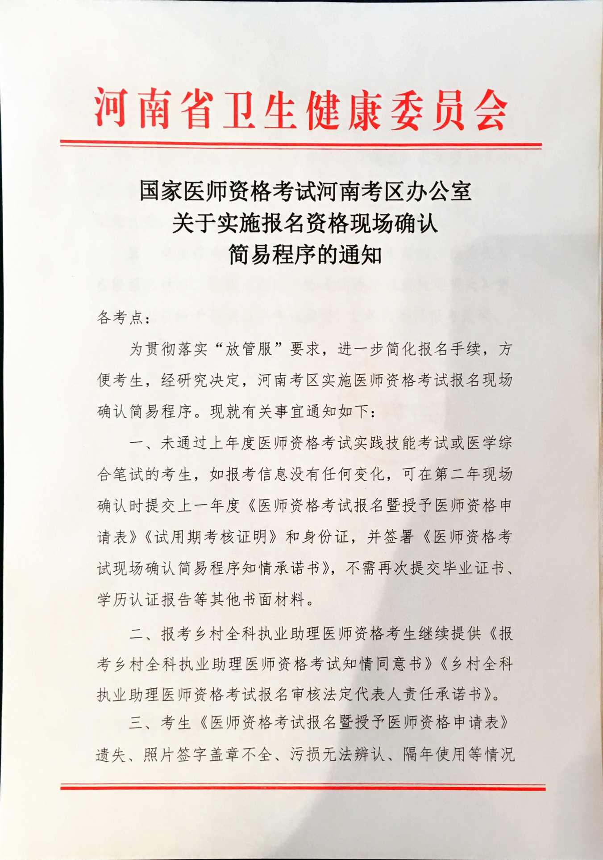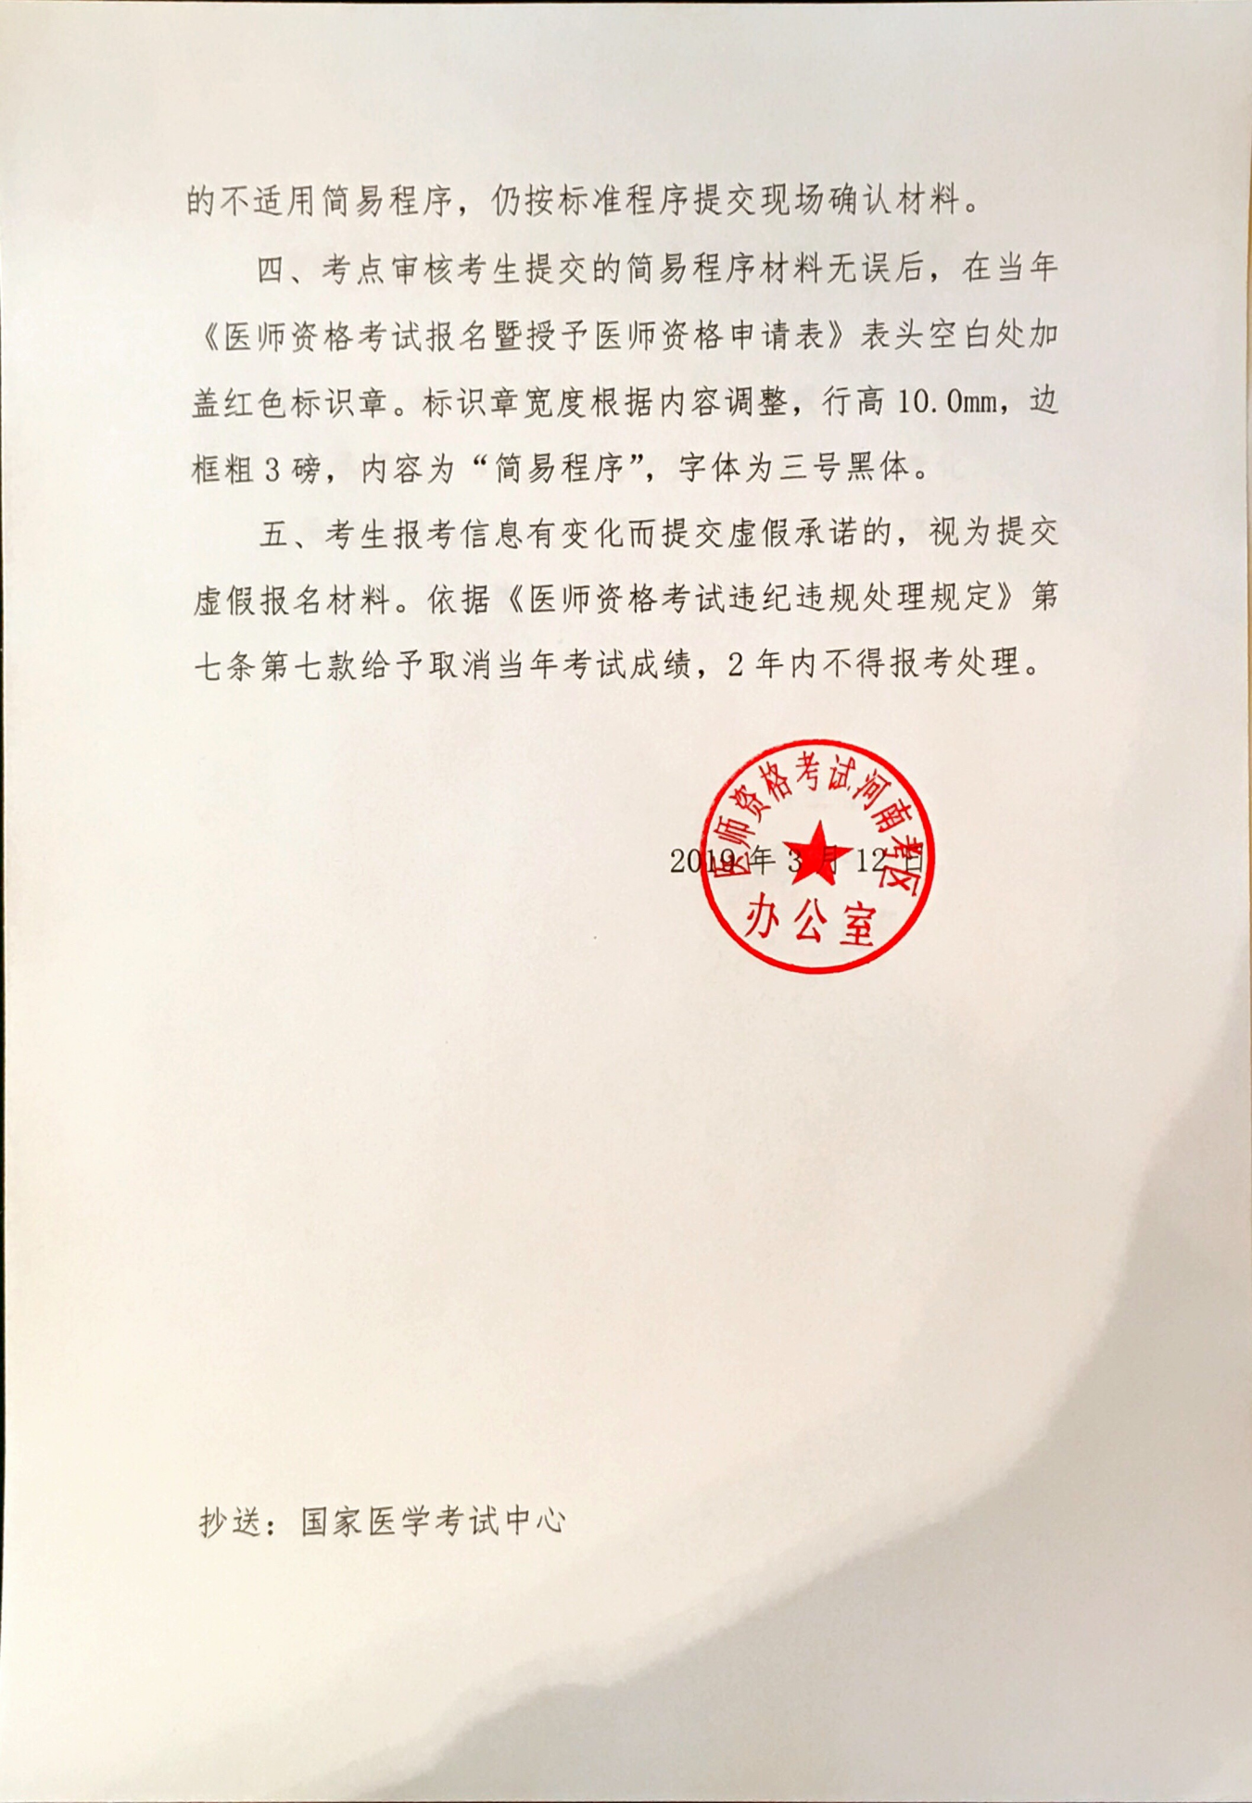
附件2：
医师资格考试现场确认简易程序知情承诺书
我申请启用河南考区医师资格考试报名现场确认简易程序，并承诺本年度报考信息与去年相同无任何变化。
我承诺报考信息有变化而提交虚假承诺的，将接受取消当年考试成绩，2年内不得报考的处理。

考生签名：
身份证号码：
日期：

附件3：
医师资格考试试用期考核证明
姓 名 |  |  |  | 性 别 |  |  |  |  | 出生年月
民 族 |  |  |  | 所学专业 |  |  |  |  | 医学学历
取得学历  年 月 |  |  |  | 有效身份证件号码 |  |  |  |  | 证 件  有效期
报考类别
试用机构 |  | 名称
 |  | 地址 |  |  |  |  |  |  | 邮编
 |  | 登记号 |  |  |  |  |  |  | 法人姓名
试用起止  时 间 |  | （ ）年（ ）月 至（ ）年（ ）月
主要试用  岗位(科室) |  | 岗位(科室)  名称 |  |  | 带教老师评价 |  |  | 带 教 老 师  医师执业证书号码 |  |  | 带教老师签字
 |  |  |  |  | 合格 | 不合格 |  |  |  |  | 带教老师签字
试用机构  考核意见 |  | 我单位承诺：本表内容及所附材料真实、合法、有效。如有不实，我单位愿承担相应责任及由此所造成的一切后果。  合格 （ ） 不合格（ ）  单位法人代表/法定代表人签字：  （单位公章）  年 月 日
注： | 1.带教老师对考生从岗位胜任力（如：基本技能、医患关系、医际关系及职业道德操守等方面）作综合评价是否合格，并在相应栏目划“√”。  2.军队考生须提交团级以上卫生部门的审核证明。  3.本表栏目空间不够填写，可另附页。
附件4
执业助理医师报考执业医师执业期考核证明

执业助理医师资格证书编号：（ ）
执业助理医师执业证书编号：（ ）
姓 名 |  |  |  | 性 别 |  |  |  |  | 民 族
医学学历 |  |  |  | 所学专业 |  |  |  |  | 取得学历  年 月
报考类别 |  |  |  | 有效身份证件号码 |  |  |  |  | 证 件  有效期
工作机构 |  | 名称
 |  | 地址 |  |  |  |  |  |  | 邮编
 |  | 登记号 |  |  |  |  |  |  | 法人姓名
工作起止  时 间 |  | （ ）年（ ）月 至（ ）年（ ）月
主要工作  岗位(科室) |  | 岗位(科室)  名称 |  |  | 带教老师评价 |  |  | 带 教 执 业  医师执业证书号码 |  | 带教老师签字
 |  |  |  |  | 合格 | 不合格 |  |  |  | 带教老师签字
工作机构  考核意见 |  | 我单位承诺：本表内容及所附材料真实、合法、有效。如有不实，我单位愿承担相应责任及由此所造成的一切后果。  合格 （ ） 不合格（ ）  单位法人代表/法定代表人签字：  （单位公章）  年 月 日
注： | 1.带教老师对考生从岗位胜任力（如：基本技能、医患关系、医际关系及职业道德操守等方面）作综合评价是否合格，并在相应栏目划“√”。  2.军队考生须提交团级以上卫生部门的审核证明。  3.本表栏目空间不够填写，可另附页。

附件5：
应届医学专业毕业生医师资格考试报考承诺书

本人于 年 月 日毕业于 学
校 专业。自 年 月起，在
单位试用，至 年 月试用期将满一年。
本人承诺将于今年医学综合笔试前，将后续试用累计满一年的《医师资格考试试用期考核证明》及时交考点办公室。
如违诺，本人愿承担由此引起的责任，并接受取消当年医师资格考试资格的处理。

考生签字：
有效身份证明号码：
手机号码:

年 月 日

附件6：
五年一贯制大专毕业生报名医师资格考试知情同意书
依据原卫生部、国家中医药管理局医师资格考试报名要求（2014版）:
(一)五年一贯制专业大专毕业生报考执业助理医师的，只能在乡镇卫生院进行试用。
（二）五年一贯制专业大专毕业生考取执业助理医师资格后，必须注册在乡镇卫生院或村卫生室执业，执业五年后可变更至县级医院。
（三）五年一贯制大专毕业生取得执业助理医师资格并执业满两年后，可以报考执业医师资格，取得执业医师资格后不限制注册地点。
以上内容已全部知晓，并认真执行。

报考人签名： 签字日期： 年 月 日

附件7：
报考乡村全科执业助理医师资格考试
知情同意书

依据国家卫生计生委医师资格考试委员会公告（2020年01号）有关要求：
（一）报考者需要在乡镇卫生院或村卫生室工作满一年且考核合格；具备符合《医师资格考试报名资格规定（2014版）》中报考临床类别或中医类别医师资格的学历要求。
（二）乡村全科执业助理医师限定在报名所在乡镇卫生院或村卫生室执业。
（三）取得乡村全科执业助理医师资格的人员，在学历和专业符合国家医师资格考试报名资格相关规定的条件下，可以报考临床或中医类别执业医师。
以上内容已全部知晓，并认真执行。

报考人签名： 签字日期： 年 月 日

附件8：
乡村全科执业助理医师资格考试报名审核
法定代表人责任承诺书

为加强本单位医师资格考试管理工作，落实乡村全科执业助理医师资格考试管理措施，确保考生报考条件真实有效，现承诺如下：
一、严格按照河南省卫生计生委、河南省中医管理局《关于开展乡村全科执业助理医师资格考试的通知》（豫卫医〔2018〕6号）有关要求，加强乡村全科执业助理医师资格考试政策宣传和考生报名资格审查，遵守《医师资格考试违纪处理暂行规定（2014版）》要求和责任追究制度，严格做好本单位参加乡村执业助理医师考试人员资格审核及出证工作。
二、经审核，特此证明我单位
具备报名资格。
如有不实，本人愿承担一切法律责任。

法定代表人签名 乡镇卫生院/村卫生室（公章）
（手写签字，请勿用章） 年 月 日
省辖市卫生计生委/中医管理局
（公章）
年 月 日

附件9：
2020年医师资格考试短线医学专业加试申请表

个人信息
姓 名 |  |  | 身份证号
工 作 单 位 |  |  |  | 工作岗位
加 试 内 容 | 院前急救 □ 儿科 □
考生承诺
- 本人自愿申请参加2020年医师资格考试短线医学专业加试。
- 本人获得医师资格后，限定在加试内容所对应岗位工作。
- 通过加试获得的医师资格不作为加试专业范围之外的注册、执业资格依据。
- 以上个人申报信息真实、准确、有效。
- 本人能够遵守以上承诺，如有违反，愿意承担由此而造成的一切后果。

考生签字： 日 期： 年 月 日
单位审核：  单位盖章:  负责人签字： |  | 考点审核:  考点盖章:  经手人签字： |  |  | 考区审核：  考区盖章：  经手人签字：

